Stilte
We zijn in de stille week. Alles is anders, ook de Goede Week. Ze is vooral stiller.
Maar … er is stilte en stilte.
Begin deze week was ik in de supermarkt. De stilte begon al op de parking waar ik met mijn boodschappenlijstje netjes in de rij stond, wachtend om binnen te mogen. Sommigen droegen een mondmasker, de meesten hadden plastic handschoenen aan. Er werden geen woorden gewisseld, er was amper oogcontact. Iedereen wachtte geduldig zijn/haar beurt af, in gehoorzame veilige stilte. Eenmaal binnen overviel mij echter een heel andere stilte. Ik schrok ervan. Ze was beklemmend, agressief, voelde bedreigend aan. Ze maakte dat ik mij voor de andere mensen een potentiële besmetter voelde. Opzij, maak voort, blijf daar niet staan, ik heb iets nodig uit dat rek waar jij nu vlakbij bent.
Voor mij liep een moeder met haar dochtertje. Met de ene hand duwde ze de winkelkar, de andere lag beschermend op de schouder van haar dochtertje. Voortdurend trok ze het kind dicht tegen zich aan, telkens ze iemand vanuit de andere richting zag naderen, als ze meende dat ik te dicht achter hen aan kwam, of zomaar zonder reden. Overal zag ze bedreiging, voor haar en vooral voor haar kind. Ik had begrip voor haar angstig gedrag en ook medelijden. Misschien had ze haar kind wel het liefst thuisgelaten, maar had of kende ze niemand, was ze nu nog allener dan anders.
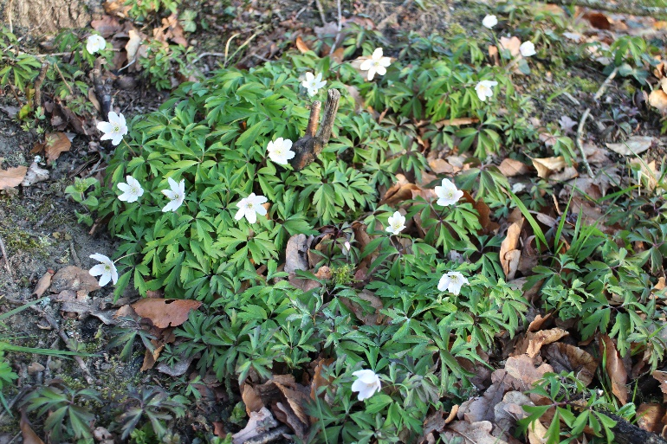
Op de terugweg dacht ik: ‘Ik ga pas weer winkelen als de bodem van de diepvries zichtbaar wordt, en als er weer rijst in de rekken staat’.
Dan liever de stilte van het bos. Waar ik ook mensen tegenkom, die zwijgen, maar spreken met vriendelijke ogen-blikken. Die afstand houden, zonder afstandelijk te zijn. Het bos heeft een andere stilte, heeft natuurlijke geluiden die haar stilte beklemtonen: krakende takjes, spelende vogeltjes, de koekoek die net terug is van zijn overzees winterverblijf. Het bos geeft goede stilte, ze stilt de rusteloosheid van de ziel.
Ooit leerde ik op school een gedicht van buiten, van onze oude, haast vergeten Guido Gezelle.
Nu komt het ineens terug, van binnen.
‘ Als de ziele luistert,
spreekt het al een taal dat leeft,
’t lijzigste gefluister
ook een taal en teken heeft:
blaren van de bomen,
kouten met elkaar gezwind,
baren in de stromen
klappen luid en welgezind,
wind en wee en wolken,
wegelen van Gods heilige voet,
talen en vertolken
’t diep gedoken Woord zo zoet…
Als de ziele luistert!
(Guido Gezelle)
rachel

